Elaborado por: Mª Carmen Couto, Ana Díaz, Mariví Pérez, Mariló Pou y Begoña Riveiro
Revisado por: Lisa Matos (Septiembre 2024)

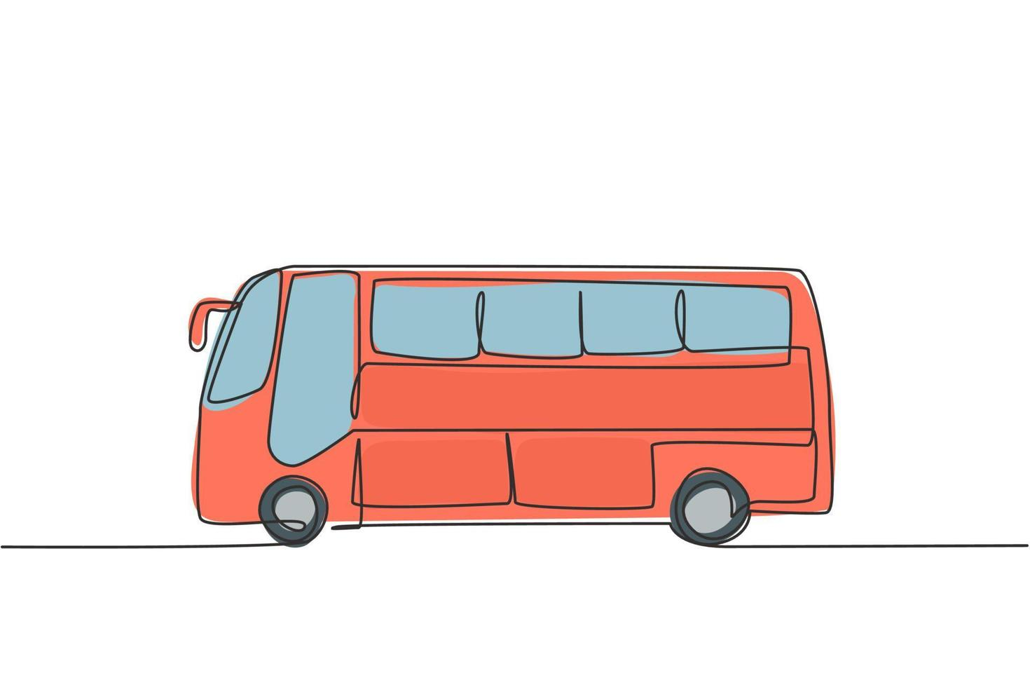

ENTRADA EN EL CENTRO:
Hora de entrada del personal en el centro: 9:00 h.

Los Responsables de Taller, a la hora indicada, abren el taller y reciben a los usuarios que van llegando en autobús o por otros medios.
Si los usuarios de su taller lo necesitan, los responsables de taller acuden a la parada de los autobuses para acompañarlos en el trayecto hasta el taller.
Si son pocos los usuarios de su taller que precisan apoyos en el traslado, pide a otros profesionales que realicen el acompañamiento, mientras el responsable de taller se ocupa de la atención a los usuarios que ya están en el taller.
Los trabajador@as (Técnicos, Cuidadores y Voluntarios/Alumnos en prácticas a quien se asigne esta labor), reciben a los usuarios en la parada de autobuses y acompañan a los que necesiten apoyos, hasta su taller correspondiente.

SALIDA DEL CENTRO:
- Hora de salida de las rutas del centro:
- Horario de Invierno (21 de Septiembre al 20 Junio): 17:00 h. aproximadamente
- Horario de Verano (21 de Junio al 20 Septiembre): 15:00 h. aproximadamente

Los responsables de taller:
- Dirigen a los usuarios hacia los autobuses, entre 5 y 10 min. antes de la hora indicada para la salida de cada ruta.
Si los usuarios de su taller lo necesitan, los responsables de taller los acompañan hasta su autobús correspondiente. Si son muchos los usuarios de su taller que precisan apoyos en el traslado, pedirá a otros profesionales (técnicos, cuidadoras y voluntarios/alumnos en prácticas) que los apoyen.
- Cuando todos se han marchado, cierran el taller, comprobando que ningún usuario se ha quedado dentro. También comprueban que ningún usuario se queda en el trayecto hasta los autobuses.
- Comunican cualquier incidencia, que pueda afectar al usuario en el trayecto de autobús, a la responsable de autobús.
- No abandonan el centro hasta que se hayan marchado los autobuses. Si algún autobús sale con retraso, no abandonan el centro hasta que la responsable del autobús haya pasado lista y confirme que están todos los usuarios.

ATENCION A LOS USUARIOS DURANTE LOS RECORRIDOS:
Los Responsables de Autobús deben:
- Llevar consigo en cualquier desplazamiento en el autobús la lista de usuarios de la ruta.
- Controlar que la salida de la ruta se realice a la hora indicada. Si el autobús no llega a la hora llamar al responsable de la compañía. Si el retraso excede de 10 minutos, llamar a la Directora.
- El Responsable de Autobús se sube en la primera parada de la ruta y acompaña a los usuarios durante todo el recorrido, hasta llegar al centro en la ruta de ida, o hasta el final de la ruta en la de regreso. Nunca debe abandonar el autobús; en caso de emergencia, si no hay otra persona responsable en el bus que pueda suplirla en sus funciones, llamará a la Directora o encargará al chófer que se enargue de apoyar a los usuarios en el bus durante ese rato.
- Comprobar que lleva el teléfono móvil operativo y en sitio que pueda ser escuchado.
- Indicar el recorrido y las paradas al conductor en el caso de que no los conozca.
- Parar sólo en las paradas autorizadas.
- Controlar que el autobús se acerque a las aceras lo máximo posible, para facilitar la subida y bajada de los usuarios.
- Supervisar que no arranque el autobús en las paradas hasta que estén todos sentados y con los cinturones abrochados.
- Asegurarse que los usuarios no se levantan de sus asientos hasta que el autobús está parado.
- Indicar al chofer que no abra la puerta trasera en las paradas.
- Prestar apoyo en las subidas y bajadas del autobús a los usuarios que lo necesiten.
- Los usuarios pueden sentarse donde quieran, salvo que muestren un comportamiento inapropiado, surjan discusiones o molesten a otros compañeros, hechos que intentaremos evitar, cambiándolos de asiento si es necesario.
- Atender a las necesidades que puedan surgir a los usuarios durante el recorrido, como: discusiones, enfados, mareos, ataques epilépticos, adecuar el vestuario a la temperatura del bus, o cualquier otra de todo tipo.
- En el caso de ataque epiléptico, desabrochar cinturón y botones que puedan oprimir, y darle el máximo espacio para que pueda convulsionar sin que se haga daño, acompañándolo y atendiéndolo en todo momento. Si se produce en la ruta de regreso a casa, comunicarlo a la familia.
- Si algún usuario se marease en el autobús pedirle una bolsa al conductor por si necesitase devolver.
- Al final del recorrido revisar todo el autobús, comprobando que se hayan bajado todos y que no les quede ningún objeto personal.
RUTA DE IDA: RECORRIDO CASA-LAMASTELLE.
Horario: salida de la primera parada de la ruta a las 9:00 h.
Algunas rutas (las más largas) pueden adelantar la hora de inicio del recorrido, siempre previo acuerdo entre la empresa de transporte y la Dirección del centro.
Los Responsables de Autobús deben:
- Registrar las faltas de asistencia de cada parada.
- Anotar recados de familiares, recoger autorizaciones, medicamentos…, si los hubiese. Los autobuses no pueden pararse mucho tiempo en las paradas; procurar recibir los recados con rapidez. En caso de quejas o reclamaciones de las familias, se les atenderá con amabilidad, pero se les solicitará que llamen al centro y contacten con la Trabajadora Social.
- Todos los lunes los usuarios traen el mandilón, comprobar que ninguno se lo olvide en el autobús, que se bajan con las bolsas, mochilas….
- Al llegar al centro, si es necesario, acompañar a los usuarios que lo necesiten hasta sus talleres
- Al llegar al centro, entregar los recados, etc. a la persona correspondiente y registra cualquier incidencia en la lista de autobús o en la Base de Datos.
RUTA DE REGRESO: RECORRIDO LAMASTELLE-CASA.
Los Responsables de Autobús deben:
- Llevar la lista de teléfonos de contacto de las familias (o los números grabados en su teléfono)
- Comprobar que todos los usuarios estén sentados y con los cinturones abrochados.
- Realizar cambios de asientos en el caso de coincidir dos usuarios juntos que puedan presentar algún conflicto.
- Pasar lista en voz alta y comprobar que la persona que responde es la nombrada; en el caso de que alguno no responda buscarlo visualmente, ya que puede haber algún usuario con mutismo o problemas de audición. Si falta algún usuario, preguntar a las responsables de los otros autobuses y al responsable de taller.
- Comprobar que ningún usuario que no está en la lista esté en el autobús, si eso ocurre se le dirige al autobús correspondiente.
- Salir del centro a la hora indicada para esa ruta. Antes, asegurarse de que los otros autobuses están listos para salir.
- Repartir circulares, si las hubiese, durante el recorrido. Recordarles que las guarden en el bolso o bolsillo, para no extraviarlas. Si la circular se reparte a todos los usuarios, leerla en voz alta para que todos se enteren de su contenido y recordar la necesidad de entregarla a sus familiares.
- A la hora de llegar a la parada, tener en cuenta qué usuarios no pueden quedarse solos en la parada; esperar a que los recojan sus familiares.
- Todos los viernes los usuarios llevan el mandilón para lavar, comprobar que ninguno se lo olvide en el autobús, que se bajan con las bolsas, mochilas….
- El último viernes de cada mes se reparten los sobres de dinero (gratificaciones). Entregarlos al llegar a las paradas y asegurarse de que lo guardan en un sitio seguro para que no lo pierdan por el camino.

